**Super EGO / EGO LE CACHALOT**

CONCERT EN FAMILLE

Dimanche 9 février 2025 à 17h

Tarif Découverte – de 7 à 18€

Public familial dès 3 ans

Durée : 1h

Musique et humour pour les familles



Ego le cachalot revient en super héros avec une cape, un masque et un slip pour voler à notre secours !

Et un super héros par ces temps de crise et de réchauffement climatique, on en a bien besoin. David Delabrosse, chanteur et compositeur aborde avec ces comparses, ces enjeux de société autant que les problématiques de l’enfance, en s’appuyant sur des paroles qui font mouche et des mélodies entêtantes.

Super Ego est un concert pop, festif pour les enfants de 3 à 10 ans, et leurs parents.

Le spectacle a reçu le label « Scènes Sacem » et « Salles Mômes ».

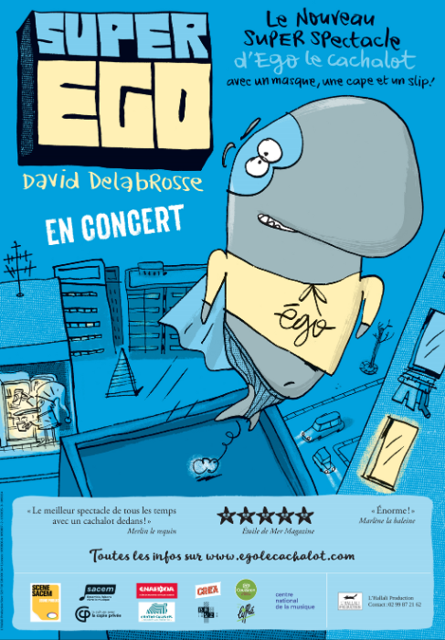

***La presse en parle :***

« Ego nous prouve qu’il est toujours le compagnon idéal pour grandir et affronter le monde, de manière positive, lors de l’enfance. » **Francofans**

**Découvrez-le sur les réseaux :**

[Ego le cachalot | Rennes | Facebook](https://www.facebook.com/egolecachalot/)

Chant, ukulélé, guitare **David Delabrosse** I Claviers, guitare, chœurs **Samuel Chapelain I** Basse, clarinette, chœurs **Stéphane Bouvier** I Batterie, percussions, chœurs **Thibaut Doray I** chant, percussions **Fausta Federici**I Lumières **Lucas Georget**I Son **Salomé Benoist I** Conception graphique **Jean-Louis Cornalba** I Scénographie **Grand Géant**